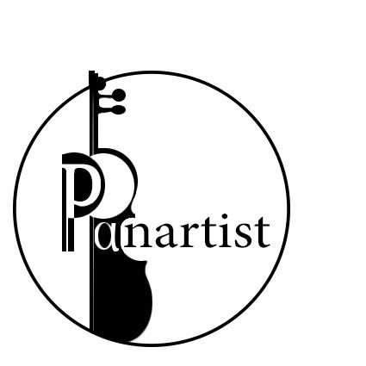

ТРИО ПАНАРТИСТ

Програм:

1) Г.Ф.Хендл:Соната Опус 2, бр 8 g-moll
Анданте
Алегро
Ларго
Алегро

2) Ј.С.Бах Свита за чело бр.1. G-Dur
Прелудијум
Алеманда
Куранта
Сарабанда
Менует
Жига

3) Ј.Хајдн:Клавирски трио C-Dur
Алегро
Анданте
Престо

Анђела Стојовић Добричанин је средњe музичкo образовање стекла у Подгорици у класи проф. Анке Асановић. 2008. године уписује музичке студије у Београду у класи проф.Јелене Јовановић Петровић код које завршава основне академске студије 2013-e године. Затим у истој класи завршава мастер и специјалистичке академске студије. Похађала је мастер клас код руског педагога и пијанисте Владимира Бочкарева, хрватског пијанисте и педагога Владимира Крпана, као и код Владане Ковач.Наступала је у познатим Београдским салама међу којима су Задужбина Илије М Коларца , ЈДП , СКЦ , Галерија Артгет, Установа културе Пароброд, Павиљон Цвијета Зузорић…
Једна је од оснивача триа “Панартист”
Од 2015. године ради као професор клавира у музичкој школи “Јован Бандур”

Поповић Војкан-Основно музичко образовање стекао у Школи за музичке таленте у Ћуприји у класи проф. Ђерђа Зазровића. Средњу музичку школу уписује у Београду у Музичкој школи “Др Војслав Вучковић” у класи проф. Душана Костића.
Школовање наставља у Музичком училишту “Р.М.Глијера” у Кијеву (Украина) у класи проф. Ане Мељник. Студије уписује на конзерваторијуму “П.И. Чајковски” такође у Кијеву у класи проф. Абрам Хананович Штерна. По завршетку студија враћа се у Србију где наступа са многим камерним ансамблима: “Про музика”,”Српски камерни оркестар”,”Камерата ди музика”…
Један је од оснивача триа “Панартист”.Редован је проф.виолине у Музичкој школи “Јован Бандур”.

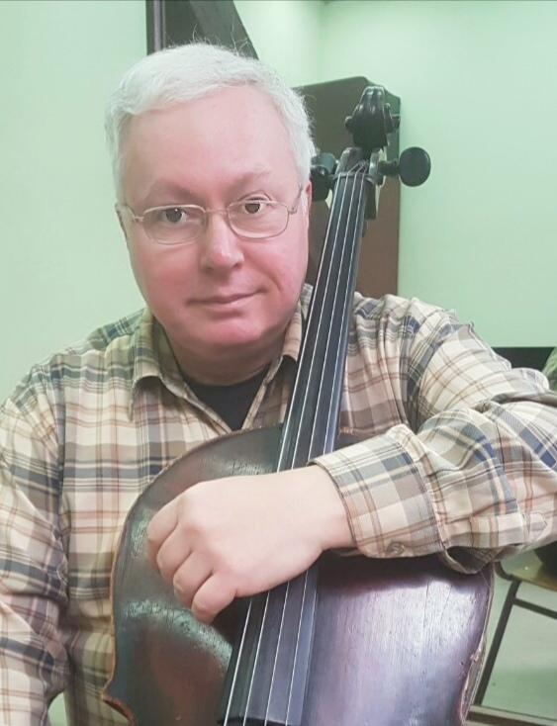Бојан Тирменштајн је средњу музочку школу “Др Војслав Вучковић” завршио у Београду у класи проф.Љубомира Полојца.Своје школовање је наставио у Прагу и Кијеву где је на Конзерваторијуму “П.И.Чајковски” и дипломирао у класи проф В.И.Пантењејева.Специјализацију је завршио у Новом Саду у класи проф Иштвана Варге, а своје усавршавање наставио је на конзерваторијуму “П.И.Чајковски” у Москви у класи проф Наталије Шаховскаје.Један је оснивача триа “Аморосо”,триа “Панартист”,и камерног барокног ансамбла “Камерата ди музика”.Наступа као солиста и камерни музичар,а бави се и педагошким радом.Статус слободног уметника добио је 1996 године.
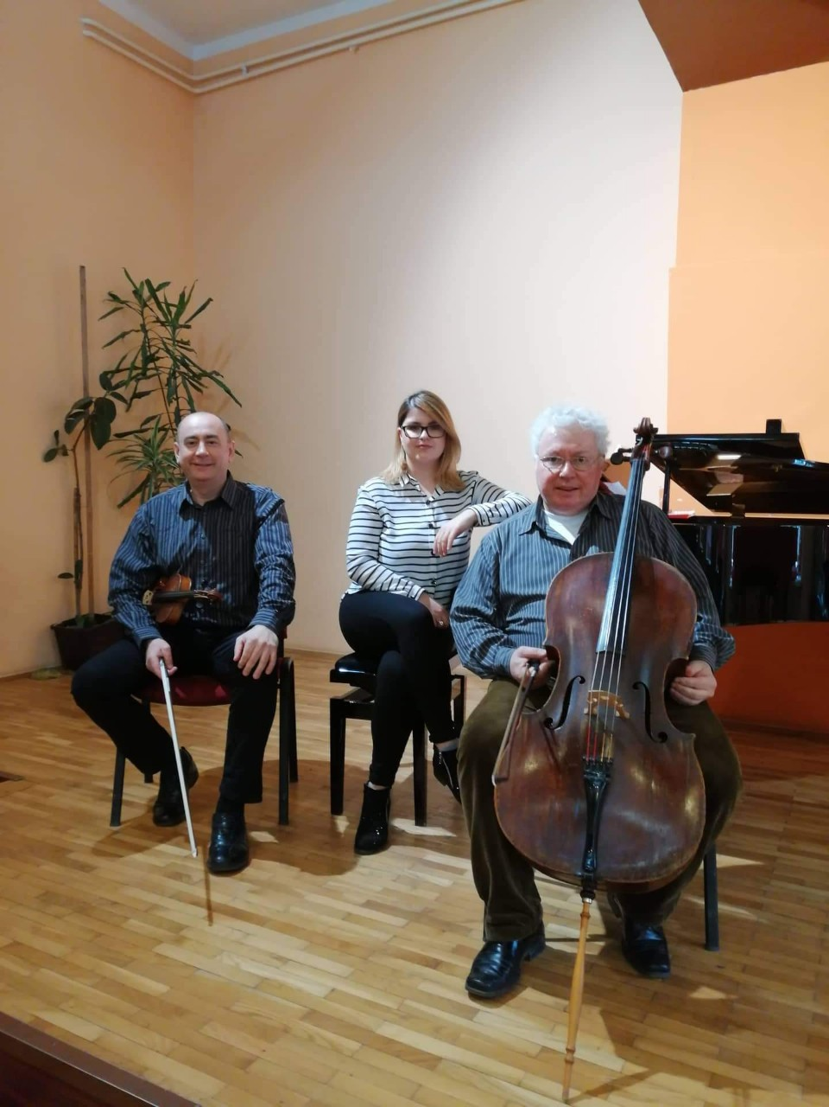

Аутор логоа: https://www.facebook.com/profile.php?id=100007356287937&ref=bookmarks

